В. А. Симонов, И. В. Гаськов, С. В. Ковязин, А. С. Борисенко

Институт геологии ОИГГМ СО РАН, г. Новосибирск

simonov@uiggm.nsc.ru

Геохимические особенности кислых расплавов на
колчеданном месторождении Юбилейное (Рудный Алтай)

Генетическая связь колчеданных месторождений с кислыми магматическими системами обоснована многочисленными исследованиями. В частности, на территории Рудного Алтая формирование колчеданного оруденения тесно связано с девонским базальт-риолитовым вулканизмом [2]. Большинство работ в этом направлении основано на изучении «особенностей рудоносного вулканизма» с использованием анализов пород, которые, являясь конечным продуктом кристаллизации магм, не в полной мере отражают свойства первичного расплава. К тому же, породы в большинстве случаев значительно изменены, что затрудняет расшифровку свойств магматических расплавов. В связи с этим, большие перспективы для установления особенностей кислых расплавов имеет анализ расплавных включений в кварце пород из магматических комплексов в районах колчеданных месторождений. В то же время, в публикациях, посвященных этой проблеме [3, 4, 5, 7], отсутствует очень важная информация о содержании в расплавных включениях рудных компонентов.
С помощью расплавных включений были рассмотрены геохимические параметры кислых магм в районе колчеданно-полиметаллического месторождения Юбилейное в Рудном Алтае, формирование которого связано с субвулканическими комплексами преимущественно риолитового состава. В пределах участка месторождения установлены вулканогенные образования дорудного (живетского) возраста, рудоносные франские риолитовые порфиры и пострудные субвулканические порфировые тела фаменского возраста. Включения исследовались в кварце из дорудных (Ю-1/4), рудоносных (Ю-1069-350) и пострудных (Ю-1020-91) риолитовых порфиров (табл.) по методике [6, 10]. Составы расплавных включений установлены на рентгеновском микроанализаторе «Camebax-micro» (ОИГГМ СО РАН, г. Новосибирск). Содержания редких и редкоземельных элементов (РЗЭ), рудных и летучих компонентов во включениях определены на ионном микроанализаторе IMS–4f в Институте микроэлектроники РАН (г. Ярославль) по методу [8].
По химическому составу изученные гомогенизированные расплавные включения в кварце из порфиров месторождения Юбилейное соответствуют породам нормальной щелочности, несмотря на высокие суммы щелочей (до 9 мас. %). Минимальные значения щелочей характерны для дорудных расплавов. По содержанию SiO₂ расплавные включения из изученных образцов заметно различаются между собой. Для пострудных порфиров характерны риодацитовые-риолитовые расплавы с 70.5–74.5 мас. % SiO₂. Рудоносные и дорудные расплавы содержат больше SiO₂ (до 78.6 мас. %) и принадлежат к семейству низкощелочных риолитов (сумма щелочей, в основном, меньше 7 мас. %). По соотношению FeO/MgO–SiO₂ точки составов расплавных включений в кварце располагаются в поле толеитовых серий. Устанавливается существенный разрыв данных по разным образцам. Минимальные значения железистости (FeO/MgO до 10) характерны для кислых рудоносных расплавов. В то же время, пострудные расплавы явно более железисты (FeO/MgO около 10–20). Максимум FeO (до 1.83 мас. %), при минимальных содержаниях MgO (до 0.03 мас. %), наблюдается в дорудных кислых магмах.

Таблица
Представительные анализы составов гомогенизированных расплавных включений в кварце
из порфиров месторождения Юбилейное
Компо-нент | 1-4/1 | 1-4/3 | 1-4/5 | 1-4/6 | 1069/2 | 1069/4 | 1069/11 | 1069/12 | 1020/7 | 1020/8 | 1020/9 | 1020/12
1 | 2 | 3 | 4 | 5 | 6 | 7 | 8 | 9 | 10 | 11 | 12 | 13
SiO₂ | 70.63 | 75.29 | 75.68 | 77.28 | 77.49 | 75.50 | 77.16 | 77.68 | 73.81 | 71.88 | 74.50 | 73.06
TiO₂ | 0.04 | 0.02 | 0.10 | 0.01 | 0.14 | 0.13 | 0.19 | 0.38 | 0.14 | 0.27 | 0.12 | 0.12
Al₂O₃ | 16.92 | 14.23 | 14.95 | 14.44 | 10.79 | 11.27 | 11.92 | 11.24 | 13.97 | 13.66 | 14.37 | 14.26
FeO | 1.83 | 1.51 | 1.50 | 1.41 | 0.94 | 0.97 | 1.04 | 0.91 | 1.15 | 1.46 | 1.15 | 1.27
MnO | 0.11 | 0.13 | 0.09 | 0.12 | 0.00 | 0.03 | 0.02 | 0.03 | 0.06 | 0.07 | 0.05 | 0.07
MgO | 0.04 | 0.04 | 0.03 | 0.04 | 0.11 | 0.12 | 0.14 | 0.11 | 0.09 | 0.15 | 0.06 | 0.08
CaO | 0.57 | 0.61 | 0.45 | 0.51 | 0.94 | 1.02 | 1.19 | 0.76 | 0.98 | 1.92 | 0.87 | 0.88
Na₂O | 2.08 | 2.08 | 2.63 | 2.49 | 2.09 | 3.11 | 2.28 | 2.02 | 4.98 | 5.19 | 3.66 | 5.16
К₂0 | 1.86 | 1.73 | 1.08 | 1.67 | 2.89 | 3.21 | 3.09 | 3.13 | 3.45 | 2.38 | 3.87 | 3.81
Сумма | 94.09 | 95.63 | 96.50 | 97.96 | 95.38 | 95.35 | 97.02 | 96.25 | 98.63 | 96.98 | 98.64 | 98.71
Th | 11.13 | 9.51 | 11.03 | 11.18 | 10.88 | 8.92 | 10.18 | 9.36 | 10.52 | 4.86 | 11.94 | 8.07
Ba | 701.4 | 637.0 | 536.9 | 650.1 | 563.8 | 478.3 | 599.5 | 471.8 | 556.7 | 273.0 | 574.1 | 430.6
Sr | 12.3 | 16.8 | 9.7 | 16.5 | 40.6 | 31.3 | 40.7 | 23.5 | 42.9 | 66.2 | 31.7 | 29.3
V | 4.34 | 4.09 | 5.00 | 6.39 | 2.01 | 3.45 | 4.66 | 2.36 | 5.54 | 4.95 | 4.70 | 5.24
La | 37.57 | 37.19 | 29.28 | 35.07 | 27.51 | 21.90 | 22.22 | 22.70 | 29.03 | 16.26 | 31.81 | 21.33

Окончание табл.
1 | 2 | 3 | 4 | 5 | 6 | 7 | 8 | 9 | 10 | 11 | 12 | 13
Ce | 84.91 | 76.14 | 63.01 | 75.65 | 52.74 | 45.05 | 46.50 | 46.44 | 57.98 | 30.37 | 66.15 | 47.22
Nd | 40.01 | 37.74 | 30.62 | 35.64 | 21.38 | 17.89 | 16.57 | 17.99 | 31.03 | 16.54 | 32.97 | 22.87
Sm | 9.97 | 9.17 | 7.77 | 8.41 | 3.89 | 3.35 | 3.53 | 3.81 | 6.70 | 3.31 | 7.62 | 5.10
Eu | 0.76 | 1.95 | 0.35 | 1.56 | 0.46 | 0.43 | 0.16 | 0.29 | 0.77 | 0.59 | 0.41 | 0.32
Gd | 11.38 | 2.36 | 9.40 | 10.95 | 4.25 | 2.97 | 3.21 | 3.49 | 6.47 | 3.38 | 5.89 | 4.93
Dy | 11.90 | 11.07 | 10.09 | 11.40 | 4.72 | 3.63 | 3.71 | 3.88 | 8.60 | 4.84 | 8.80 | 6.13
Er | 9.53 | 8.21 | 7.90 | 7.94 | 3.29 | 2.50 | 3.25 | 3.37 | 5.69 | 3.19 | 6.22 | 4.70
Yb | 10.26 | 8.62 | 8.57 | 8.03 | 3.47 | 3.23 | 3.97 | 3.88 | 6.29 | 3.44 | 6.81 | 4.85
Y | 75.8 | 72.0 | 60.9 | 69.2 | 32.3 | 27.3 | 27.4 | 29.8 | 58.8 | 30.9 | 62.8 | 44.7
Zr | 160.4 | 141.4 | 162.8 | 158.6 | 96.4 | 84.3 | 88.8 | 85.3 | 139.8 | 144.3 | 143.2 | 102.2
Nb | 13.97 | 14.16 | 12.69 | 14.72 | 9.26 | 8.03 | 9.43 | 9.46 | 10.36 | 6.43 | 9.92 | 7.64
Cu | 844 | 7118 | 1059 | 4067 | 264 | 167 | 246 | 361 | 45 | 44 | 97 | 25
Pb | 8.97 | 9.63 | 7.28 | 10.52 | 10.21 | 8.12 | 6.96 | 4.87 | 14.97 | 13.66 | 15.01 | 9.96
H₂O | 0.65 | 0.73 | 0.45 | 0.60 | 4.30 | 3.74 | 2.31 | 3.20 | 1.84 | 1.24 | 1.56 | 0.94
F | 0.05 | 0.05 | 0.02 | 0.09 | 0.06 | 0.04 | 0.08 | 0.08 | 0.04 | 0.03 | 0.03 | 0.03
T_{гом} | 1230 | 1240 | 1245 | 1250 | 1095 | 1140 | 1175 | 1165 | 1150 | 1160 | 1170 | 1160
Примечание. 2–5 – дорудный порфир; 6–9 – рудоносный порфир; 10–13 – пострудный порфир.
Т_{гом} – температура гомогенизации включений (°С). Петрохимические компоненты, вода и фтор – мас. %,
остальные элементы – г/т.

Кислые расплавы значительно обогащены калием (2.3–3.9 мас. %). Данные по рудоносному и пострудному расплавам близки между собой, но резко отличаются от дорудных магм с минимумом K₂О
(до 1.08 мас. %).
Резко повышены содержания натрия (4–5.4 мас. %) в пострудных расплавах по сравнению с дорудными и рудоносными.
Устанавливается четкое различие поведения титана в процессах фракционирования для пострудных и рудоносных кислых расплавов. Для первых характерны широкие вариации TiO₂ и падение его содержания до 0.08 мас. % с ростом FeO/MgO. В случае рудоносных – точки анализов образуют компактное поле.
По характеру распределения РЗЭ гомогенизированные расплавные включения в кварце соответствуют самим риолитовым порфирам, резко отличаясь от кислых магм колчеданного месторождения Яман-Касы (Южный Урал), образовавшихся в условиях задугового бассейна [7], повышенными значениями практически всех элементов. В целом, спектры РЗЭ изученных включений хорошо согласуются с данными по риолитам Курило-Камчатской островной дуги, что подтверждает островодужные условия формирования месторождения Юбилейное. Необходимо отметить, что дорудные, рудоносные и пострудные кислые расплавы, обладая сходными формами спектров РЗЭ, различаются по общему содержанию элементов, минимальные значения которых характерны для рудоносных магм.
Анализ содержания воды в расплавных включениях показал, что наиболее «сухими» были дорудные расплавы (0.19–0.77 мас. % Н₂О), обеднены водой пострудные магматические системы (0.94–
1.84 мас. %), а рудоносные магмы обогащены Н₂О (1.56–4.30 мас. %), т. е. в процессе эволюции кислых магматических систем накопление флюида происходило в рудоносных расплавах.
Рис. 1. Соотношение количества меди в гомогенизированных расплавных включениях, установленного в результате анализа на ионном зонде (Cu_{ion}) и определенного с помощью рентгеновского микроанализатора (Cu_{mz}).
С помощью ионного зонда было установлено, что содержания свинца и цинка во включениях близки кларковым величинам в кислых породах. Количество меди в кислых расплавах дорудного (844–7118 г/т) и рудного (124–1393 г/т) этапов в десятки и сотни раз превышают кларковые значения. Судя по опубликованным материалам, высокие содержания меди в расплавных включениях кислого состава (до 810–1050 г/т) установлены только для Cu-порфировых месторождений [9], поэтому полученные данные были проверены другими методами. Включения были проанализированы на микроанализаторе «Camebax-micro» (рис. 1) и сканирующем микроскопе c рентгеноспектральной приставкой Link (рис. 2). Результаты исследований подтвердили высокие содержания меди в кислых расплавах месторождения Юбилейное и показали отсутствие серы во включениях, что свидетельствует о несульфидной форме нахождения металла.
Устанавливается сложная связь рудных элементов и флюидных компонентов во включениях. Наиболее «сухие» и с максимумом меди дорудные расплавы сменяются водонасыщенными магматическими системами рудного этапа с меньшими концетрациями рудного компонента. На пострудной стадии в расплавах падают содержания воды и опускаются до минимума значения меди.
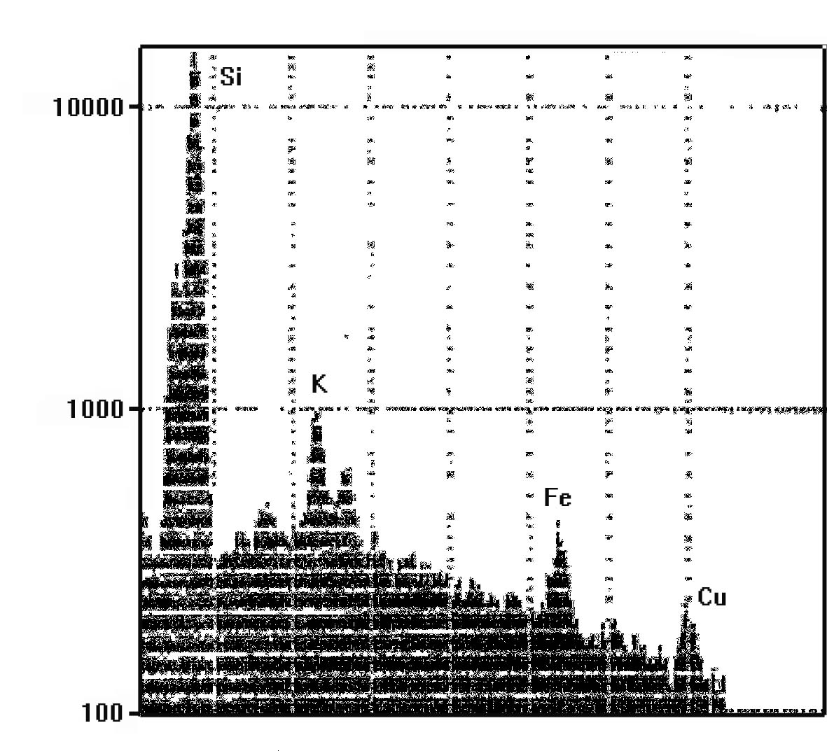
Рис. 2. Результаты анализа на сканирующем микроскопе стекла гомогенизированного расплавного включения с содержанием меди около 7000 г/т. Цифрами указано количество импульсов.

Определены следующие температуры гомогенизации расплавных включений: для рудоносных порфиров – 1050–1180 °С, для пострудных – 1050–1170 °С, для дорудных – 1230–1250 °С. В первых двух случаях температуры гомогенизации совпадают между собой и вполне отвечают реальным температурам кристаллизации, сравнимыми с данными по включениям в кварце эффузивов (порядка 1140–1165 °С) предыдущих исследователей [1, 3, 4, 5]. Высокие температуры, установленные для дорудных порфиров (1230–1250 °С), отмечались и ранее для включений в кварце [1], и объяснялись потерей летучих компонентов кислым расплавом вследствие его нагрева снизу поднимающейся базальтовой магмой. Учитывая минимальные содержания летучих в наиболее высокотемпературных кислых расплавах, вполне вероятно, что подобные процессы могли происходить и в данном случае.
Работа выполнена при финансовой поддержке РФФИ (проекты №№ 05-05-64341, 04-05-64399) и НШ-1573.2003.5 и интеграционного проекта совместных исследований Сибирского и Уральского отделений РАН.
Литература
- Бабанский А. Д., Ашихмина Н. А., Коваленко В. И., Лятифова Е. Н., Кононкова Н. Н. Исходная магма пород Верхнечегемского кальдерного комплекса (Северный Кавказ) по данным изучения включений в минералах // Доклады РАН, 1995. Т. 344. № 2. С. 226–228.
- Гаськов И. В., Дистанов Э. Г., Миронова Н. Ю., Чекалин В. М. Колчеданно-полиметаллические месторождения верхнего девона северо-западной части Рудного Алтая. Новосибирск, Наука, 1991. 121 с.
- Карпухина В. С., Наумов В. Б., Баранов Э. Н., Кононкова Н. Н. Состав расплавов кислых вулканитов Верхнеуральского рудного района (Южный Урал) по данным изучения включений в кварце // Доклады РАН, 1998. Т. 358, № 1, С. 100–103.
- Лапухов А. С., Симонов В. А., Ковязин С. В. Особенности формирования магматических комплексов Салаирского колчеданно-полиметаллического рудного поля (Западная Сибирь) // Геология и геофизика, 2001. Т. 42.
№ 8. С. 1186–1195.
- Наумов В. Б., Карпухина В. С., Баранов Э. Н., Кононкова Н. Н. Составы расплавов, содержания летучих компонентов и элементов-примесей, температуры кристаллизации кварца кислых вулканитов Верхнеуральского рудного района (Южный Урал) // Геохимия, 1999. № 4. С. 339–351.
- Симонов В. А. Петрогенезис офиолитов (термобарогеохимические исследования). Новосибирск: ОИГГМ СО РАН, 1993. 247 с.
- Симонов В. А., Зайков В. В., Ковязин С. В. Особенности распределения редких и редкоземельных элементов в кислых расплавах медно-колчеданного месторождения Яман-Касы (Южный Урал) // Металлогения древних и современных океанов – 2002. Формирование и освоение месторождений в офиолитовых зонах. Миасс: ИМин УрО РАН, 2002. С. 207–211.
- Соболев А. В. Включения расплавов в минералах как источник принципиальной петрологической информации // Петрология, 1996. Т. 4. № 3. С. 228–239.
- Campos E., Touret J. L. R., Nikogosian I., Delgado J. Overheated, Cu-bearing magmas in the Zaldivar porphyry-Cu deposit, Northern Chile. Geodynamic consequences // Tectonophysics, 2002. V. 345. № 1–4. P. 229–251.
- Sobolev A. V., Danyushevsky L. V. Petrology and Geochemistry of Boninites from the North Termination of the Tonga Trench: Constraints on the Generation Conditions of Primary High-Ca Boninite Magmas // J. Petrol., 1994. V. 35. P. 1183–1211.

